Уважаемые жители и гости нашего поселения!
Администрация муниципального образования «Дукмасовское сельское поселение» напоминает вам о необходимости соблюдения мер профилактики коронавирусной инфекции!
За последнюю неделю отмечена тенденция к увеличению ежесуточного прироста больных коронавирусом и внебольничной пневмонии. Наблюдается рост числа заболевших среди граждан пожилого возраста.
⠀Самонадеянность и пренебрежение мерами предосторожности и профилактики может привести к непоправимым последствиям, а также к ужесточению ограничительных мер!
В связи с этим, убедительно просим вас не посещать по возможности общественные места, использовать в повседневной жизни средства индивидуальной защиты (маски и перчатки). Кроме того, следует помнить о соблюдении дистанции в 1,5 -2 метра. Кроме того, рекомендуем лицам в возрасте 65 лет и старше придерживаться режима самоизоляции, не посещать общественные места, традиционные семейные мероприятия.
В условиях напряжённой эпидемиологической ситуации недопустимо проведение мероприятий при большом скоплении людей. Особенно осторожными следует быть людям, имеющим хронические заболевания, и людям пожилого возраста. Рекомендуем проводить семейные мероприятия в узком кругу ближайших родственников, свести к минимуму участие лиц старшего возраста.
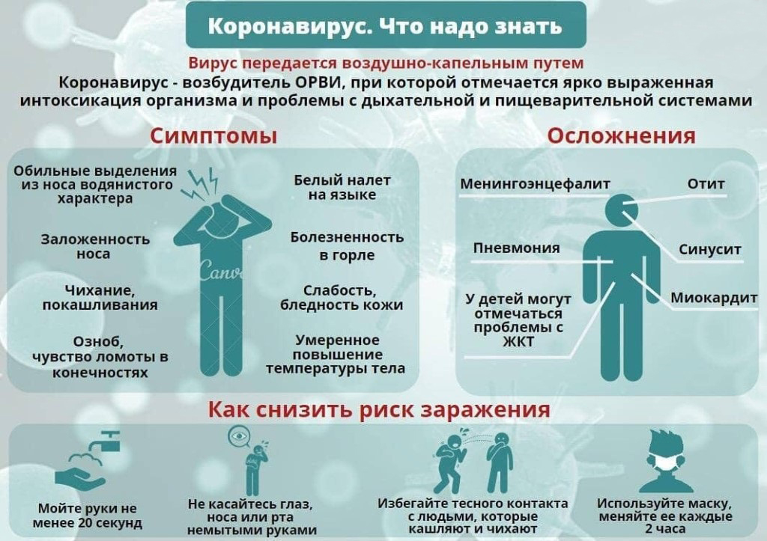
Благодарим за понимание!

